IMPLEMENTAZIONI

|  |  |  |
| --- | --- | --- |
| PAGHE_splash | **RELEASE Versione 2017.2.5** | |
| **Applicativo:** | **GECOM PAGHE** |
| **Oggetto:** | Aggiornamento procedura |
| **Versione:** | **2017.2.5 (Update)** |
| **Data di rilascio:** | **15.12.2017** |
| **Riferimento:** | **Implementazioni** |
| **Classificazione:** | **Guida utente** |

***IMPLEMENTAZIONI***

[Conversione automatica archivi 4](#_Toc501128067)

[Conversione automatica archivi in fase di installazione 4](#_Toc501128068)

[Comuni istituiti per fusione con aliquote differenziate per territorio 5](#_Toc501128069)

[DIPE –Progressivi Irpef 5](#_Toc501128070)

[UTYCNG – Verifica comuni per addizionali IRPEF 7](#_Toc501128071)

[Imposta sostitutiva 10% 8](#_Toc501128072)

[Lavoratori coinvolti pariteticamente nell’organizzazione del lavoro 8](#_Toc501128073)

[Esonero contrib. conducenti trasporto internaz. 9](#_Toc501128074)

[Arretrati gennaio 2016 – ottobre 2017 9](#_Toc501128075)

[TB1201 – Codici voci gestioni automatiche 9](#_Toc501128076)

[UTY1725A – Recupero sgravio autotrasportatori ‘T1’ 9](#_Toc501128077)

[Stampa 10](#_Toc501128078)

[Stampa e aggiorna 11](#_Toc501128079)

[QUADR 12](#_Toc501128080)

[AGGI 13](#_Toc501128081)

[Archivi di base 14](#_Toc501128082)

[TB0009 14](#_Toc501128083)

[Anagrafica comuni 14](#_Toc501128084)

[TB0304 14](#_Toc501128085)

[Tabelle contributive collaboratori, associati e lavoratori autonomi occasionali 14](#_Toc501128086)

[DIPE 15](#_Toc501128087)

[Benefit art. 51, comma 4 del TUIR fruiti in sostituzione di premi (L.208/2015, art.1, commi da 182 a 189) 15](#_Toc501128088)

[Pagamento – Accredito stipendio 16](#_Toc501128089)

[Codice Altro identificativo 18](#_Toc501128090)

[TB1203 19](#_Toc501128091)

[STCED - Invertire matricola con cartellino / Altro identificativo 19](#_Toc501128092)

[VOCI 20](#_Toc501128093)

[Codici ripartizioni quadrature 20](#_Toc501128094)

[Variabili per formule voci di calcolo 21](#_Toc501128095)

[Elaborazioni mensili 22](#_Toc501128096)

[QUADR 22](#_Toc501128097)

[Generazione anagrafica in F24 22](#_Toc501128098)

[PSQUAD / STOQUAD 22](#_Toc501128099)

[Stampa primanota/primanota storica con codici totalizzatori 22](#_Toc501128100)

[Altri enti 22](#_Toc501128101)

[STEDIL 22](#_Toc501128102)

[Cassa Edile di Aosta 22](#_Toc501128103)

[SANIMODA 23](#_Toc501128104)

[Telematico SANIMODA 23](#_Toc501128105)

[Elaborazioni annuali 24](#_Toc501128106)

[UTYCNG 24](#_Toc501128107)

[Verifica coerenza conguaglio 24](#_Toc501128108)

[Utility procedura 26](#_Toc501128109)

[AGGADD 26](#_Toc501128110)

[Aggiornamento aliquote ed esenzioni addizionali comunali 26](#_Toc501128111)

[AGADDRE 26](#_Toc501128112)

[Aliquote addizionali regionali 2017 26](#_Toc501128113)

[UTYEEG 26](#_Toc501128114)

[Utility per calcolo elemento economico di garanzia 26](#_Toc501128115)

[UTYCOM 27](#_Toc501128116)

[Utility unificazione comuni 27](#_Toc501128117)

[Budget e Costo del personale 28](#_Toc501128118)

[BUDGET 28](#_Toc501128119)

[Elaborazione consuntivo 28](#_Toc501128120)

[Azzeramento mensilità consolidate 28](#_Toc501128121)

[Configurazione tabelle 29](#_Toc501128122)

[Avvio rapido 29](#_Toc501128123)

[Variazioni dipendente 29](#_Toc501128124)

[Gestione dipendenti previsionali 29](#_Toc501128125)

[Report preventivo / consuntivo 30](#_Toc501128126)

[Ore assenteismo 30](#_Toc501128127)

[UTVOCICOST 31](#_Toc501128128)

[Gestione flag “COST” per voci del dipendente 31](#_Toc501128129)

[Erogazione automatica mensilità aggiuntive 32](#_Toc501128130)

[Generazione voci erogazione mensilità aggiuntive 32](#_Toc501128131)

[TB0118 32](#_Toc501128132)

[Voci erogazioni mensilità aggiuntive 32](#_Toc501128133)

[TB0119 34](#_Toc501128134)

[Periodicità erogazioni mensilità aggiuntive 34](#_Toc501128135)

[GENMA 35](#_Toc501128136)

[Generazione automatica mensilità aggiuntive 35](#_Toc501128137)

[Utility e funzioni varie 37](#_Toc501128138)

[FLAGT10 37](#_Toc501128139)

[Aziende con chiusura Irpef per cassa 37](#_Toc501128140)

|  |  |
| --- | --- |
| Conversione automatica archivi |  |

Conversione automatica archivi in fase di installazione

Il programma è stato implementato per eseguire automaticamente la conversione degli archivi al termine dell’installazione della versione.

La progressione e l’esito della conversione vengono visualizzati a video tra le operazioni effettuate in fase d’installazione; nel caso di installazione in ambiente nativo vengono esposti nel log d’installazione.

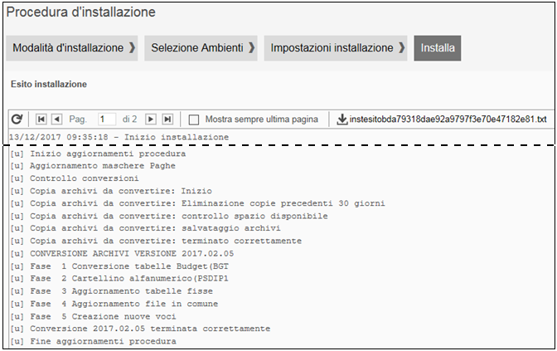

Prima di eseguire la conversione il programma provvede ad effettuare una copia dei soli archivi interessati dalla conversione stessa. A tal fine viene verificata la disponibilità dello spazio su disco necessario alla copia dei file.

In assenza di spazio per la copia la conversione non viene effettuata e dovrà essere eseguita manualmente dall’utente in fase di accesso all’applicativo (**CONVERS**). In tal caso verrà esposto un apposito messaggio al termine delle operazioni d’installazione.

L’esecuzione delle copie provvede alla creazione nella cartella \CED, della sottocartella \instbackup, all’interno della quale, ad ogni copia automatica, viene inserita una ulteriore cartella contente i file copiati, denominata \EPAGHE\_versione\_data\_ora, dove la versione è quella in installazione, e la data e l’ora sono quelle di esecuzione della copia.

Ad ogni installazione con conversione il programma provvederà automaticamente all’eliminazione delle cartelle \EPAGHE\_versione\_data\_ora con data precedente 30 giorni rispetto a quella d’installazione.

Una volta terminata con esito positivo la conversione non può essere ripetuta.

Si precisa che:

* se la conversione automatica viene interrotta in maniera imprevista, sarà necessaria l’esecuzione manuale (**CONVERS**), in tal caso il processo verrà ripreso dalla fase in cui è stato interrotto;
* in presenza della fase di conversione “Creazione nuove voci” (**IMPVOCI**), nel caso in cui i codici da creare risultino già presenti la conversione automatica viene interrotta e dovrà essere eseguita manualmente;
* nel caso di esecuzione manuale della conversione l’eventuale copia degli archivi è cura dell’utente;
* l’operazione di copia degli archivi interessati dalla conversione non sostituisce il backup periodico degli interi archivi che rimane a cura dell’utente;
* l’esecuzione automatica della conversione potrebbe comportare tempi di installazione più lunghi.

|  |  |
| --- | --- |
| Comuni istituiti per fusione con aliquote differenziate per territorio |  |

Con riferimento ai comuni istituiti per fusione (anche per incorporazione) di comuni preesistenti, che hanno deliberato aliquote differenziate per ciascuno dei territori dei comuni estinti, il programma è stato implementato per calcolare l’addizionale comunale IRPEF verificando il codice del comune estinto (Ex comune) in luogo del codice comune di residenza.

A tal fine, il programma è stato implementato come di seguito sintetizzato:

* inseriti nuovi campi nella sezione “*Progressivi > Irpef e detrazioni > Addizionali*”, nei quali è necessario indicare, a cura dell’utente, il codice dell’ex comune di riferimento per la determinazione dell’addizionale dovuta;
* introdotto una stampa di utilità (**UTYCNG** > “*Verifica comuni per addizionali IRPEF*”) utile per effettuare, ai fini delle operazioni di conguaglio, una verifica di coerenza nella compilazione dei campi dell’anagrafica dipendente, relativi al calcolo dell’addizionale comunale; analoghi controlli automatici sono stati inseriti anche in fase di elaborazione della mensilità di conguaglio;

Di seguito si riporta il dettaglio delle modifiche apportate.

DIPE –Progressivi Irpef

La scheda “*Addizionali*” della sezione “*Progressivi > Irpef e detrazioni*” di **DIPE**, sono stati inseriti i campi “*Ex comune per saldo*” e “*Ex comune per acconto anno succ.*”:

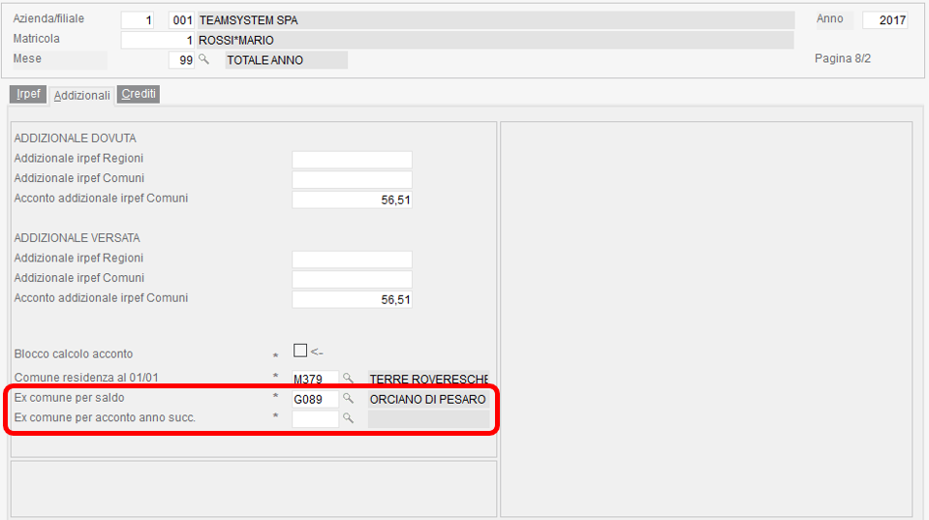

Il campo “***Ex comune per saldo***” (che sostituisce il precedente campo “*Codice comune oggetto fusione*”) deve essere compilato, a cura dell’utente, per tutti i dipendenti che, alla data dell’01/01, risultavano residenti in uno dei comuni istituiti per fusione, qualora per tale nuovo comune siano previste aliquote di addizionale differenziate.

In tal caso, nel campo “*Ex comune per saldo*” deve essere indicato il codice identificativo dell’ex comune di riferimento ai fini del calcolo dell’addizionale comunale dell’anno.

In fase di compilazione del presente campo, il programma segnalerà l’eventuale incoerenza con il codice del corrispondente comune nato dalla fusione, indicato nel precedente campo “*Comune residenza al 01/01*”.

In fase di conguaglio, il codice eventualmente indicato nel campo “*Ex comune per saldo*” verrà considerato in luogo di quello presente al campo “*Comune residenza al 01/01*” ai fini dell’individuazione, all’interno della tabella **TB0406**, dell’aliquota applicabile per la determinazione dell’addizionale dovuta a saldo.

Il campo “***Ex comune per acconto anno succ***.” deve essere compilato solamente nel caso in cui il dipendente, nel corso dell’anno, abbia trasferito la propria residenza in uno dei suddetti comuni di nuova istituzione.

In tal caso, nel presente campo deve essere indicato il codice identificativo dell’ex comune di riferimento.

In fase di compilazione il programma segnalerà l’eventuale con il codice del corrispondente comune nato dalla fusione, indicato, ai fini dell’addizionale comunale per l’anno successivo, nel campo “*Versam. addizionali*” (prima casella) della scheda “*Anagrafica*” di **DIPE**.

Se presente, il codice indicato in tale campo verrà considerato, in fase di passaggio d’anno (comando **AZZERA**), ai fini del calcolo dell’acconto di addizionale comunale per l’anno successivo, in luogo del codice presente nel suddetto campo “*Versam. addizionali*” (prima casella).

Nella sezione in oggetto, infine, è stato eliminato il precedente campo “*Comune residenza al 31/12*” non più utilizzato.

Ai fini della compilazione da parte dell’utente dei campi “ex comune” per i dipendenti interessati, di seguito si riporta l’elenco dei comuni istituiti per fusione nel 2017, che hanno adottato aliquote di addizionale comunale differenziate:

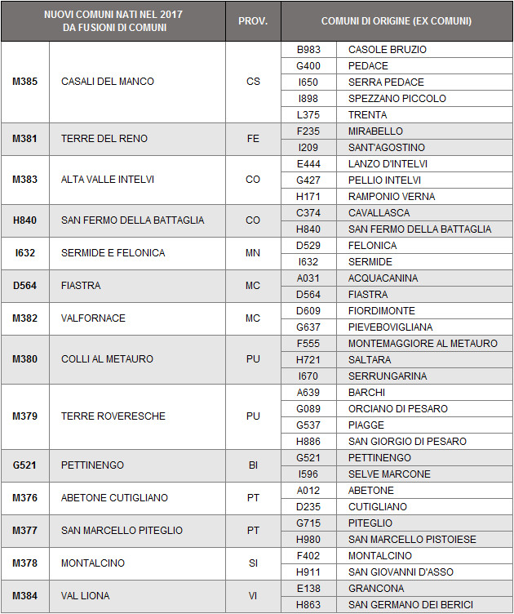

UTYCNG – Verifica comuni per addizionali IRPEF

Implementata la nuova scelta “*Verifica comuni per addizionali IRPEF*” del comando **UTYCNG**, che consente di effettuare una verifica di coerenza nella compilazione dei campi dell’anagrafica dipendente, relativi ai codici comune per il calcolo dell’addizionale comunale.

Tale programma provvede alla generazione di una stampa con l’elenco dei dipendenti che presentano delle incongruenze, consentendo quindi la verifica ed eventuale correzione dei campi in questione prima di procedere all’elaborazione delle operazioni di conguaglio.

Di seguito si descrivono i diversi controlli effettuati dal programma e le conseguenti segnalazioni evidenziate in stampa.

1. ***Manca il codice ex comune di residenza***

Qualora il codice comune utile al calcolo dell’addizionale comunale dell’anno (campo “*Versam. Addizionali*”, seconda casella, della scheda “*Anagrafica*” di **DIPE**) risulti uno dei comuni istituiti a seguito di fusione, con applicazione di aliquote differenziate per i territori degli ex comuni oggetto di fusione, il programma segnala la necessità di indicare il codice dell’ex comune di riferimento nel campo “*Ex comune per saldo*” nella sezione “*Progressivi > Irpef e detrazioni > Addizionali*”.

Analoga verifica viene effettuata anche con riferimento al comune utile al calcolo dell’addizionale in acconto per l’anno successivo, qualora nel corso dell’anno risulti il trasferimento della residenza in uno dei suddetti comuni.

1. ***Codice comune con aliquota unificata***

Qualora risulti compilato il campo “*Ex comune per saldo*” e/o “*Ex comune per acconto anno succ.*” nei progressivi Irpef del dipendente, ma il corrispondente nuovo comune indicato al campo “*Versam. Addizionali*” non preveda l’applicazione di aliquote differenziate, il programma segnala la necessità di rimuovere i suddetti codici “ex comune”.

1. ***Aliquota addizionale comunale non trovata***

Il programma segnala la mancanza della tabella “*Aliquota IRPEF addizionale comunale*” (**TB0406**) per lo specifico codice comune.

1. ***Codice comune di residenza non più attivo***

Il programma segnala la presenza all’interno del campo “*Versam. Addizionali*” della scheda “*Anagrafica*” di **DIPE** di un codice comune cessato a seguito di fusione in altro comune. In tal caso sarà necessario, anche mediante il comando **UTYCOM**, sostituire tale codice con quello relativo al corrispondente comune di nuova istituzione.

1. ***Ex comune di residenza non coerente***

Il programma segnala la presenza nei suddetti campi “*Ex comune per saldo*” o “*Ex comune per acconto anno succ.*”, di un codice comune non coerente con il codice comune indicato nel campo “*Versam. Addizionali*” (anno o anno successivo).

1. ***Codice comune di residenza mancante***

Il programma segnala l’assenza del codice comune per il calcolo delle addizionali IRPEF all’interno del campo “*Versam. Addizionali*” della scheda “*Anagrafica*” di **DIPE**.

Si precisa che, indipendentemente dall’esecuzione della stampa in oggetto, le verifiche sopra descritte verranno automaticamente effettuate anche in fase di elaborazione del cedolino conguaglio (con riferimento al comune relativo al calcolo dell’addizionale dell’anno), evidenziando le corrispondenti segnalazioni.

|  |  |
| --- | --- |
| Imposta sostitutiva 10% |  |

Lavoratori coinvolti pariteticamente nell’organizzazione del lavoro

La Legge di stabilità per il 2017 (L. n. 232/2016) ha stabilito, a decorrere dal 1° gennaio 2017, l’aumento dell’importo massimo assoggettabile all’imposta sostitutiva 10% applicabile ai premi di risultato erogati per incremento della produttività in esecuzione di contratti aziendali o territoriali (**L. 208/2015, art. 1, commi da 182 a 189**).

In particolare, modificando l’art. 1, c. 189 della L. 208/2015, è stato disposto l’aumento da 2.500 a 4.000 euro del limite agevolabile previsto per le aziende che coinvolgono pariteticamente i lavoratori nell’organizzazione del lavoro.

In seguito, l’art. 55, c.1, DL n. 50 del 24 aprile 2017, ha sostituito integralmente il suddetto comma 189, prevedendo che, per le aziende che coinvolgono pariteticamente i lavoratori nell’organizzazione del lavoro, è ridotta di 20 punti percentuali l’aliquota contributiva IVS a carico del datore di lavoro su una quota delle somme erogate non superiore a 800 euro; sulla medesima quota non è dovuta alcuna contribuzione a carico del lavoratore.

Il comma 2 dello stesso articolo, stabilisce che la suddetta riduzione contributiva opera per i premi e le somme erogate in esecuzione di contratti aziendali o territoriali sottoscritti successivamente alla data di entrata in vigore del DL 50/2017 (24.04.2017), mentre, per i contratti stipulati anteriormente a tale data, continuano ad applicarsi le disposizioni già vigenti alla medesima data.

L’INPS non ha ancora fornito le istruzioni operative necessarie per l’applicazione della riduzione contributiva prevista sulle somme in questione.

Sulla base del quadro normativo sopra descritto, **in caso di lavoratori coinvolti pariteticamente nell’organizzazione del lavoro**, le agevolazioni fiscali e contributive previste sulle somme in questione si differenziano in funzione della data di sottoscrizione del relativo contratto aziendale/territoriale di riferimento, come di seguito schematizzato:

|  |  |  |  |
| --- | --- | --- | --- |
|  | **Data sottoscrizione Contr. aziendale/territoriale** | **Agev. Fiscale** | **Agev. Contributiva** |
|  | Ante 24/04/2017 | Imp. sost. 10% fino a € 4.000 | No |
|  | Dal 24/04/2017 | Imp. sost. 10% fino a € 3.000 | Si |

Si sottolinea che, nella procedura **PAGHE**, il campo “*Lavoratori coinvolti nell’organizzazione del lavoro*” (scheda “*IRPEF*” di **AZIE** e scheda “*Altro*” di **DIPE**) determina l’applicazione dell’imposta sostitutiva 10% nel limite maggiorato di 4.000 euro.

In funzione di quanto sopra, pertanto, **il suddetto campo “*Lavoratori coinvolti nell’organizzazione del lavoro*” deve essere compilato solamente nel caso in cui le somme in oggetto siano state erogate in attuazione di contratti aziendali o territoriali sottoscritti anteriormente alla data del 24.04.2017.**

|  |  |
| --- | --- |
| Esonero contrib. conducenti trasporto internaz. |  |

Arretrati gennaio 2016 – ottobre 2017

Con riferimento all’esonero contributivo per conducenti che esercitano trasporto internazionale (ex art. 1, co. 651, L. n. 208/2015, disciplinato dalla Circ. INPS n. 167/2017) il programma è stato implementato per effettuare, nei mesi di dicembre 2017 o gennaio 2018, il calcolo dell’importo di esonero relativo al periodo arretrato ed il corrispondente trasferimento nella denuncia UNIEMENS.

A tal fine con la presente versione sono state apportate le seguenti modifiche.

TB1201 – Codici voci gestioni automatiche

Nella tabella in oggetto è stata inserita la nuova sezione “*Sgravio autotrasportatori*” caratterizzata dai campi “*Recupero 0,5 su TFR*”, “*Storno addizionale ASPI*” e “*Recupero arretrati*”, nei quali collegare le voci di calcolo da generare nel mese selezionato, al fine di gestire il recupero dell’esonero arretrato.

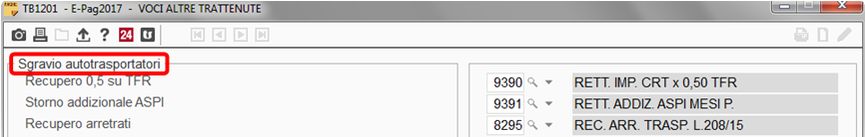

Il comando **IMPVOCI**, eseguito dalla conversione automatica, provvede alla creazione ed al collegamento della voce **8295** “*Recupero arretrati autotrasportatori L.208/15*” nel campo “*Recupero arretrati*”, nonché al collegamento nei rispettivi campi delle voci **9390** “*Rettifica imponibile ctr. per 0,50% TFR*” e **9391** “*Rettifica addizionale ASPI mesi precedenti*”, fornite con la versione PAGHE 2013.1.4.

Tutte le voci sono descrittive e non assoggettate a IRPEF e contributi.

UTY1725A – Recupero sgravio autotrasportatori ‘T1’

È stato predisposto il comando di utilità **UTY1725A**: consente di calcolare gli importi di esonero spettante per i periodi pregressi con riferimento a ciascun dipendente interessato e di generare le voci di recupero dei rispettivi importi.

A tal fine il programma verifica:

* in **DIPE** > “*Dati generali*” sezione “*F4 Agevolazioni*” la presenza del codice “*Tipo incentivo*” **T** e dell’“*Importo massimo agevolazione*”;
* l’importo dei contributi agevolabili delle mensilità comprese nel periodo arretrato;
* che il campo“*Periodo recupero arretrati*” della stessa sezione (in precedenza “*Arretrati recuperati*”) risulti non compilato o compilato con il mese fiscale di calcolo degli arretrati (12/2017 o 01/2018).

Il programma in oggetto è caratterizzato dalle seguenti scelte.

Stampa

Tale scelta genera un tabulato con il dettaglio dei dipendenti per i quali spetta l’esonero per i mesi interessati dal ricalcolo.

Selezionando la scelta in oggetto vengono richieste le seguenti informazioni:

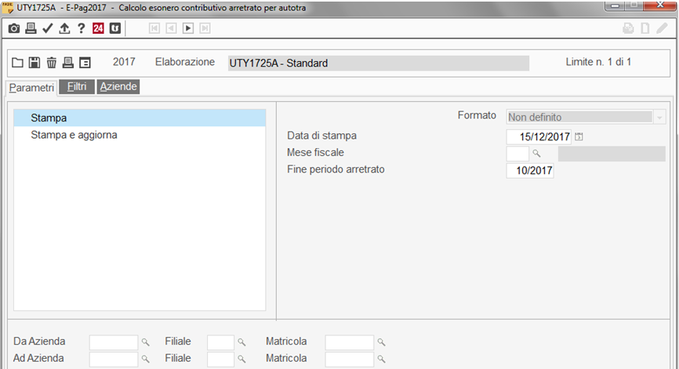

|  |  |
| --- | --- |
| *Mese fiscale:* | indicare il mese nel quale si intendono generare le voci di recupero.  Il programma effettua l’elaborazione solo in presenza del mese 12 per l’anno 2017, o del mese 1 per l’anno 2018.  In caso d’indicazione di una diversa mensilità, confermando l’elaborazione il programma visualizzerà un apposito messaggio di errore. |
| *Fine periodo arretrato:* | indicare l’ultimo mese da considerare per il calcolo degli arretrati.  Il programma propone in automatico il mese di ottobre 2017. |

Confermando l’elaborazione verrà generata la seguente stampa:

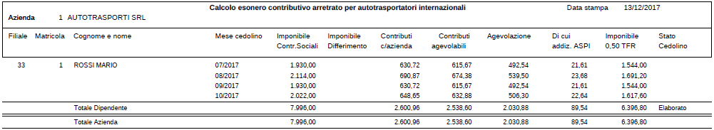

Per ciascun dipendente interessato il programma verifica il periodo a partire dal mese indicato al campo “*Data inizio agevolazione*” (“*F4 Agevolazioni*” di **DIPE**) fino al mese “*Fine periodo arretrato*” (ottobre 2017) ed evidenzia in stampa le seguenti informazioni:

|  |  |
| --- | --- |
| *Mese cedolino:* | mese/anno per il quale è stato calcolato un importo di esonero arretrato. |
| *Imponibile Contributi Sociali:* | imponibile contributivo del mese. |
| *Imponibile Differimento:* | solo per i mesi interessati da differimento ratei, in tale campo viene evidenziato l’imponibile sul quale sono stati determinati i corrispondenti contributi.  Tale valore rappresenta un “di cui” dell’importo esposto al campo precedente. |
| *Contributi c/azienda:* | totale contributi c/azienda del mese. |
| *Contributi agevolabili:* | importo dei contributi mensili oggetto di esonero.  Non includono i contributi relativi all’eventuale “*Imponibile Differimento*”. |
| *Agevolazione:* | importo di esonero arretrato spettante (mensilmente sono applicati i criteri di calcolo indicati nelle note PAGHE 2017.2.3). |
| * *di cui addizionale ASPI* | nel caso di rapporti a termine in tale campo viene evidenziato l’importo del contributo addizionale ASPI (1,40%) incluso nell’esonero, già compreso nel valore esposto nel campo precedente.  Tale valore viene determinato applicando la percentuale di esonero (80%) sull’importo presente, con riferimento ai mesi di recupero, al campo “*Contributo addizionale ASPI – Contributo c/azienda*” della sezione “*Progressivi > Contributi sociali*” di **DIPE**, quinta pagina.  Nel caso di stabilizzazione del rapporto avvenuta nel periodo interessato dal calcolo dell’arretrato, o comunque entro il mese del recupero, il contributo addizionale ASPI non verrà considerato tra i contributi agevolabili in quanto già recuperato, pertanto tale colonna non verrà compilata. |
| *Imponibile 0,50% TFR:* | per le mensilità per le quali viene calcolato l’esonero arretrato, il programma rileva l’imponibile contributivo su cui calcolare la maggiorazione di TFR maturato conseguente alla quota di sgravio relativa al contributo aggiuntivo IVS dello 0,50%.  In tale campo viene evidenziato l’importo corrispondente all’80% dell’imponibile contributivo riferito al periodo oggetto di recupero. |
| *Stato cedolino:* | stato di elaborazione del cedolino selezionato per il calcolo dell’arretrato.  Nel caso di cedolino stampato, bloccato o aggiornato non sarà possibile eseguire la scelta di aggiornamento per generare le voci di calcolo di recupero. |

La stampa in oggetto può essere esportata su file .*csv* (scheda “*Export*” nella maschera di impostazione del formato di stampa).

Stampa e aggiorna

Tale scelta, oltre alla stampa sopra descritta, consente di generare le voci di calcolo utili per il recupero dell’esonero arretrato, sia per i dipendenti in forza nel mese di recupero, sia per i lavoratori cessati prima dello stesso per i quali è stato elaborato un cedolino vuoto.

Di seguito si riporta il dettaglio delle voci generate:

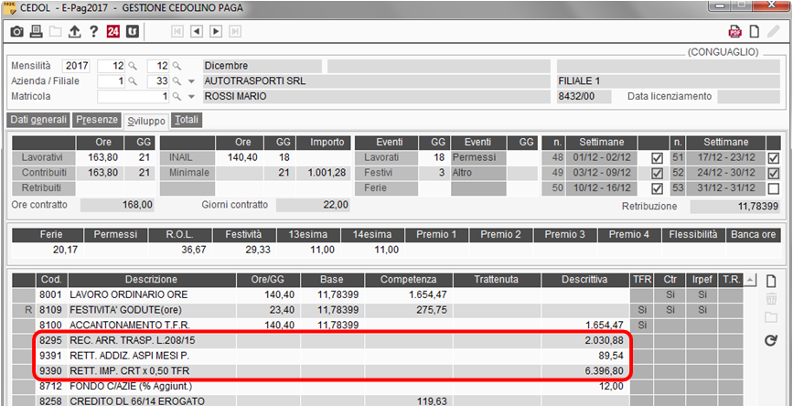

* Voce **8295** (“*Recupero arretrati autotrasportatori L.208/15*”)

Tale voce è valorizzata con la somma degli importi evidenziati nella colonna “*Agevolazione*” della stampa sopra descritta.

* Voce **9391** (“*Rettifica addizionale ASPI mesi precedenti*”)

Tale voce è valorizzata con la somma degli importi evidenziati nella colonna “(*Agevolazione) - di cui addizionale ASPI*” della stampa sopra descritta.

L’importo della voce viene memorizzato al campo “*Recupero agevolazioni successive*” della sezione “*Progressivi > Contributi sociali*” di **DIPE**, quinta pagina, del mese di recupero. In tal modo, in caso di successiva trasformazione o riassunzione, l’eventuale recupero del contributo addizionale ASPI verrà effettuato al netto della quota già recuperata tramite l’agevolazione in oggetto.

* Voce **9390** (“*Rettifica imponibile ctr. per 0,50% TFR*”)

Tale voce è valorizzata con la somma degli importi evidenziati nella colonna “*Imponibile 0,50% TFR*” della stampa sopra descritta.

Con l’aggiornamento della mensilità tale valore verrà sottratto dall’imponibile per il calcolo del contributo aggiuntivo IVS del mese (campo “*Imponibile contributi aggiuntivi*” della sezione “*Progressivi > T.F.R.*” di **DIPE**); conseguentemente, il TFR del mese risulterà aumentato in misura corrispondente allo 0,50% dell’importo evidenziato con tale voce di calcolo.

In presenza di versamento del TFR a Fondo tesoreria, tale maggior valore verrà sommato nella voce che evidenzia la quota di competenza del mese (voce **9191**), ma con l’esecuzione della quadratura verrà riportato in UNIEMENS con il codice CF03.

La scelta “S*tampa e aggiorna*” di **UTY1725A** deve essere eseguita prima dell’elaborazione dei cedolini del mese di recupero, in presenza di cedolino già elaborato il programma provvede all’esecuzione del comando **CEDOLB**.

Nel caso di esecuzione della scelta in esame in presenza di cedolino stampato, bloccato o aggiornato il programma non potrà effettuare il ricalcolo dei cedolini, pertanto le voci di calcolo di recupero non verranno generate.

L’esecuzione di tale scelta provvede alla compilazione del campo “*Periodo recupero arretrati*” della sezione “*F4 Agevolazioni*” di **DIPE** > “*Dati generali*”; si precisa che i valori calcolati potranno essere oggetto di un successivo ricalcolo solo nel caso di riesecuzione della scelta prima dell’aggiornamento della mensilità.

QUADR

Con l’esecuzione del comando di quadratura il programma trasferisce nella denuncia UNIEMENS l’importo di esonero arretrato all’interno della sezione <DenunciaIndividuale>, <DatiRetributivi>, <AltreACredito>. Verranno compilati gli elementi:

* <CausaleACredito>, con l’indicazione del codice causale **R668**;
* <ImportoACredito>, con l’importo da recuperare.

Nel tabulato generato dal comando **QUADR** l’importo di esonero arretrato verrà esposto in un apposito rigo nella sezione “*Somme a credito*”:

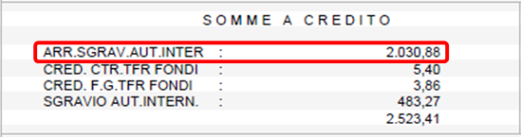

Nella stampa di primanota gli importi di esonero arretrato fruiti verranno esposti nell’analitico “Agevolazioni contributi” (totalizzatore Q083).

AGGI

Con l’aggiornamento della mensilità, il programma provvederà a detrarre l’importo dai contributi su retribuzione memorizzati nella sezione “*Progressivi > Ratei*” di **DIPE** del mese, o del mese precedente qualora si esegua il recupero a gennaio 2018.

Inoltre il comando **AGGI** provvede alla memorizzazione dell’importo nel nuovo campo “*Sgravio trasporti internazionali – di cui arretrati*” della sezione “*Progressivi > Contributi sociali*” di **DIPE**, quarta pagina; l’importo verrà anche sommato nel campo “*Sgravio trasporti internazionali*”.

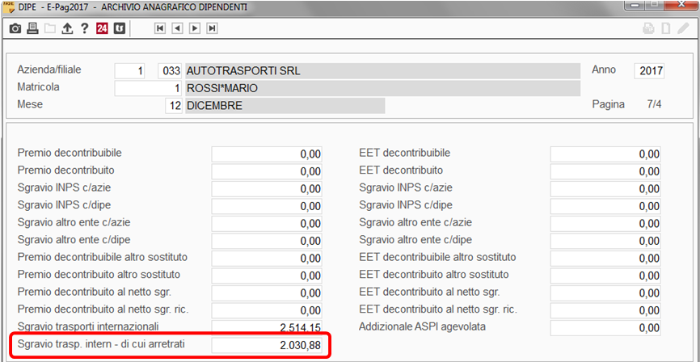

|  |  |
| --- | --- |
| Archivi di base |  |

|  |  |
| --- | --- |
| ***Tabelle procedura > Tabelle anagrafiche generali*** | TB0009 |

Anagrafica comuni

Con l’esecuzione del comando di conversione il programma provvede ad aggiornare la tabella “*Anagrafica comuni e altri enti*” (**TB0009**) > “*Anagrafica comuni*” con l’inserimento dei seguenti comuni di nuova istituzione:

|  |  |  |
| --- | --- | --- |
| **Comune** | **Prov.** | **Cod.** |
| Val Liona | VI | M384 |
| Casali del Manco | CS | M385 |

Il comando UTYCOM è stato implementato per l’aggiornamento dei nuovi comuni (vedi pag.27).

|  |  |
| --- | --- |
| ***Tabelle procedura > Tabelle contributive*** | TB0304 |

Tabelle contributive collaboratori, associati e lavoratori autonomi occasionali

Nelle tabelle contributive relative ai collaboratori / associati / autonomi occasionali fornite con la procedura sono state aggiornate, con validità 01/2018, le aliquote applicabili per l’anno 2018 (art. 1, co. 79, L. n. 247/2007) con riferimento ai soggetti che non risultano assicurati presso altre forme obbligatorie (codici 8334, 8336, 8353 e 8576 di **TB0304**).

I valori vengono inseriti in tabella mediante l’aggiornamento delle tabelle fisse eseguito in fase di installazione della presente versione.

Di seguito si riporta il riepilogo delle percentuali valide dal 2018:

|  |  |  |
| --- | --- | --- |
| **Cod. TB0304** | **% ctr** | **di cui c/dipe** |
| **8334** (Collaboratori) | 34,23 % | 11,41 % |
| **8336** (Associati) | 33,72 % | 15,17 % |
| **8353** (Collaboratori no DIS.) | 33.72 % | 11,24 % |
| **8576** (Autonomi occasionali) | 33,72 % | 11,24 % |

|  |  |
| --- | --- |
|  | DIPE |

Benefit art. 51, comma 4 del TUIR fruiti in sostituzione di premi (L.208/2015, art.1, commi da 182 a 189)

A seguito di anticipazioni ricevute tramite Assosoftware riguardanti il modello Certificazione Unica 2018, è emersa come novità l’esposizione separata dei benefit ex art. 51, c.4 del TUIR (concessione di autoveicoli in uso promiscuo, prestiti, fabbricati in locazione o uso/comodato) riconosciuti in sostituzione di premi di risultato di ammontare variabile, la cui corresponsione sia legata ad incremento di produttività, in esecuzione di contratti aziendali o territoriali.

Tali valori, che concorrono a formare il reddito di lavoro dipendente e sono assoggettati a tassazione ordinaria, concorrono all’abbattimento del limite massimo assoggettabile ad imposta sostitutiva (per l’anno 2017 pari ad euro 3.000 o 4.000).

Per indicare l’eventuale presenza di queste somme, al fine di determinare correttamente il limite massimo assoggettabile ad imposta sostitutiva di premi in denaro o di esenzione di altri benefit, nel riquadro “*IMPOSTA SOSTITUTIVA Legge 208/2015*” della sezione “*Progressivi > Irpef e detrazioni*”, scheda “*Irpef*” di **DIPE**, è stato inserito il nuovo campo “*Benefit art.51, c.4*”:

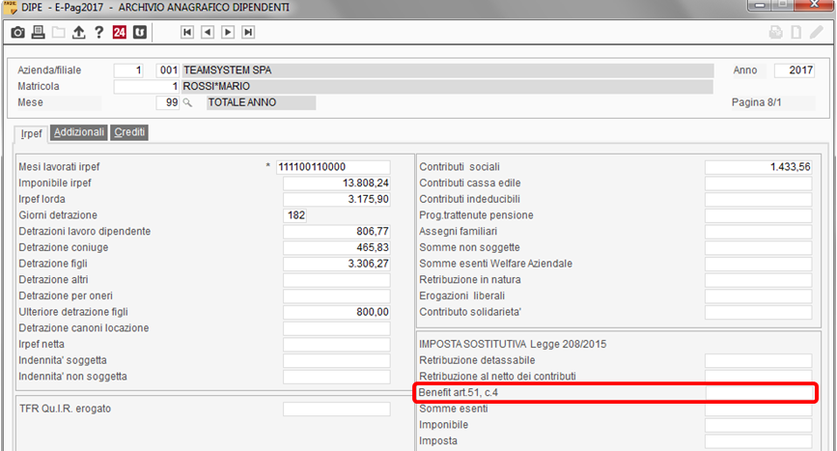

Analogo campo è stato inserito nella sezione “*Altri dati > Lavoro precedente*”.

In presenza di erogazione delle somme in oggetto nel corso del 2017, sarà cura dell’utente indicare nel nuovo campo il relativo imponibile fiscale; il programma in fase di conguaglio provvederà ad abbattere il limite massimo detassabile applicabile a premi in denaro o altri benefit.

*Pagamento –* Accredito stipendio

Portato da 2 a 5 il numero massimo di conti correnti sui quali è possibile suddividere il pagamento dello stipendio del dipendente, con possibilità di indicare l’importo o la quota del netto in busta da accreditare su ciascun conto corrente inserito.

A tal fine, è stata implementata la sezione “*Gestione ulteriori accrediti*” della scheda “*Pagamento*” di **DIPE**, accessibile qualora risulti già valorizzato il riquadro “*Secondo accredito*” della sezione stessa, con l’opzione “*Secondo accredito busta paga*”, “*Accredito ANF al coniuge*”:

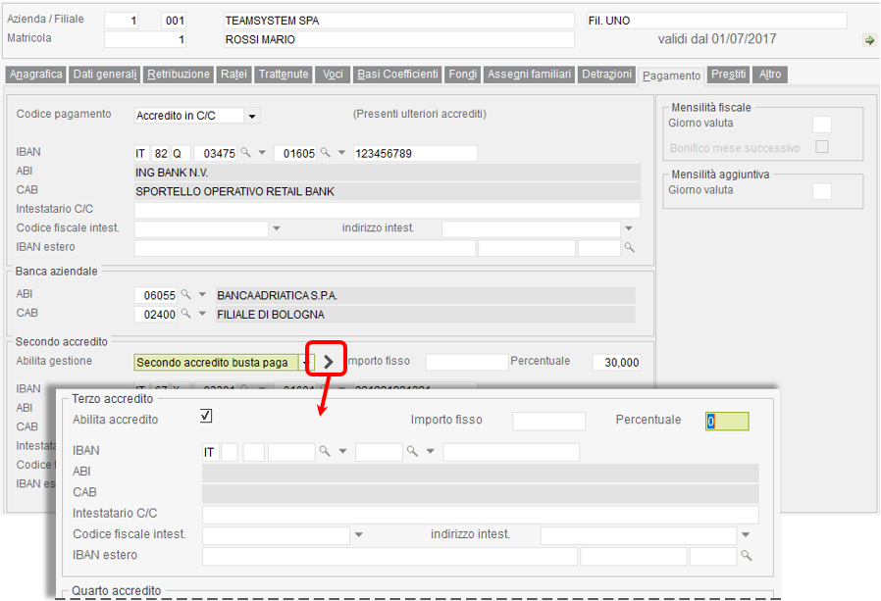

In tale sede sarà possibile inserire i dati relativi al terzo, quarto e quinto accredito, contrassegnando il rispettivo campo “*Abilita accredito*” e indicando, quindi, la quota di netto in busta da versare (come importo fisso o in percentuale) e i dati bancari relativi al conto corrente da accreditare.

La presenza di un ulteriore conto di accredito nella sezione in oggetto, verrà evidenziata mediante la dicitura “*Presenti ulteriori accrediti*” nella pagina principale della scheda “*Pagamento*” di **DIPE**:

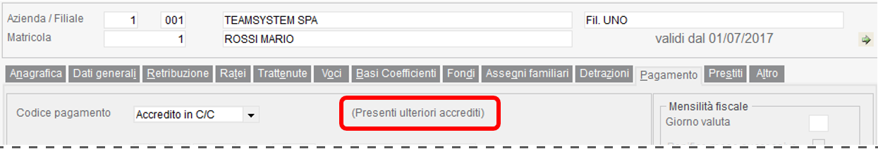

In fase di elaborazione del telematico bonifici (comando **TELBON** o **TELBONISO**), il programma provvederà a suddividere il netto in busta del dipendente sui diversi conti correnti indicati, verificando nell’ordine, i valori inseriti dal secondo al quinto conto di accredito; quindi, sul primo conto corrente di accredito verrà imputata la parte residuale del netto in busta.

Per l’esposizione nella stampa del cedolino dei dati relativi ai diversi conti corrente, nel *database* dei campi utilizzabili nel cedolino personalizzato (**CNFCED**, scelta 2, sez. 6 – “*Piede del cedolino*”) sono stati inseriti i seguenti codici:

* **2239** / **2240** / **9287**

Codice IBAN, descrizione della banca e importo del bonifico relativo al 3° conto di accredito;

* **2241** / **2242** / **9288**

Codice IBAN, descrizione della banca e importo del bonifico relativo al 4° conto di accredito;

* **2243** / **2244** / **9289**

Codice IBAN, descrizione della banca e importo del bonifico relativo al 5° conto di accredito;

In fase di stampa del cedolino, i valori relativi ai diversi accrediti vengono determinati con le stesse modalità sopra descritte.

Codice Altro identificativo

Inserita la possibilità di gestire un ulteriore codice identificativo del dipendente che, a differenza del numero di cartellino, consente l’utilizzo di una codifica alfanumerica (sempre di 6 caratteri).

A tal fine, nella scheda “*Dati generali*” di **DIPE** è stato inserito il nuovo campo “***Altro identificativo***” (campo storicizzabile):

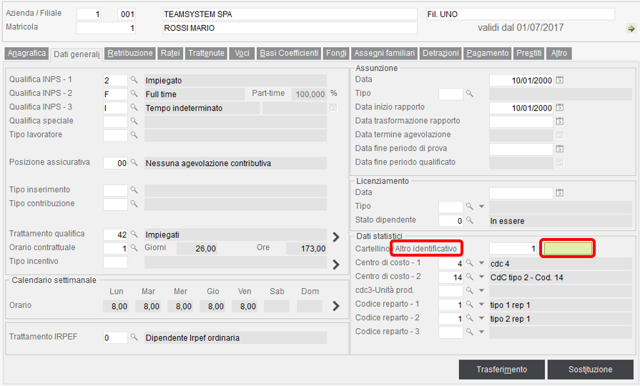

Il codice indicato nel campo “*Altro identificativo*”, analogamente a quanto già previsto con riferimento al numero di cartellino, potrà essere riportato in luogo del codice matricola nella stampa del cedolino (STCED) e del foglio presenze (STPRELU).

A tal fine, è necessario selezionare l’apposito codice “**A**” al campo “*Invertire matricola con cartellino / Altro identificativo*” della tabella “*Personalizzazione procedura*” (**TB1203** > sez. “*STCED > STCED 1*” > campo 018) (vedi pag. 19).

Al fine di consentire l’inserimento del codice “*Altro identificativo*” nella stampa del cedolino personalizzato, nel database dei campi utilizzabili (**CNFCED**, scelta 2, sez. 2 – “*Testata del cedolino*”) è stato inserito l’apposito codice **2245** – “*Altro cartellino*”.

|  |  |
| --- | --- |
| ***Tabelle procedura*** | TB1203 |

STCED - Invertire matricola con cartellino / Altro identificativo

Fra i codici ammessi al campo “*Invertire matricola con cartellino*” (**TB1203** > “*STCED > STCED 1*” > campo 018) è stato inserito il nuovo valore “**A**” che consente di riportare nella stampa del cedolino (**STCED**) e nella stampa del foglio presenze (**STPRELU**) il codice alfanumerico indicato al campo “*Altro identificativo*” (scheda “*Dati generali*” di **DIPE**), in luogo della matricola del dipendente.

In relazione a tale implementazione, il precedente campo “*Invertire matricola con cartellino / Riproporziona retribuzione part-time*” è stato suddiviso in due corrispondenti campi, che prevedono le opzioni di seguito riepilogate.

*Invertire matricola con cartellino / Altro identificativo* [018]

|  |  |
| --- | --- |
| **N** (o *spazio*) | nella stampa viene riportata la matricola del dipendente; |
| **S** | inverte la matricola con il codice numerico indicato al campo “*Cartellino*” della scheda “*Dati generali*” di **DIPE**; |
| **A** | inverte la matricola con il codice alfanumerico indicato al campo “*Altro identificativo*” della scheda “*Dati generali*” di **DIPE** |

*Riproporziona retribuzione part-time* [203]

|  |  |
| --- | --- |
| **N** (o *spazio*) | gli elementi della retribuzione evidenziati nella testata del cedolino non vengono riproporzionati alla percentuale part-time; |
| **R** | per i dipendenti mensilizzati, gli elementi della retribuzione vengono riproporzionati alla percentuale part-time; |
| **H** | per i dipendenti orari, vengono riportati nella testata del cedolino i valori mensili degli elementi della retribuzione, eventualmente rapportati alla percentuale part-time; |
| **h** | per i dipendenti orari, vengono riportati i valori mensili degli elementi della retribuzione, non rapportati alla percentuale part-time. |

Con la conversione effettuata in fase di installazione, il programma provvederà a valorizzare i suddetti campi mantenendo l’impostazione già presente; in particolare:

* in presenza del precedente valore “S”, verrà valorizzato solo il primo campo con lo stesso valore “S”;
* in presenza del precedente valore “L” (non più previsto), verrà riportato “S” nel primo campo e “R” nel secondo campo;
* in presenza dei precedenti valori “R”, “H” o “h”, verrà valorizzato solo il secondo campo con lo stesso valore già presente.

|  |  |
| --- | --- |
| ***Anagrafiche e gestioni*** | VOCI |

Codici ripartizioni quadrature

Nel caso di utilizzo nelle strutture di primanota personalizzata delle voci di calcolo come elementi di totalizzazione del conto analitico (totalizzatori caratterizzati dal prefisso “**V**”, creati in **GEPRI** > *“Tabella ripartizione voci”*), il programma è stato implementato per sottrarre automaticamente l’importo della voce dal valore di salari e stipendi.

A tal fine nella sezione *“Codici ripartizioni quadrature”* dell’archivio **VOCI** è stato inserito il nuovo campo “*Scomputa valore della voce da retribuzione*”:

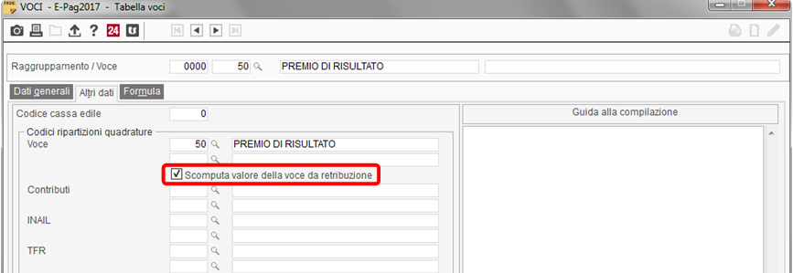

Tale implementazione consente di evitare l’inserimento nella struttura di primanota (**GEPRI**) dello stesso totalizzatore, con segno negativo, nei conti analitici relativi ai salari e stipendi: nel caso di valorizzazione del nuovo campo l’importo della voce verrà sottratto dagli elementi Q001/Q002.

Si sottolinea che resta comunque cura dell’utente la creazione, nel gruppo “Retribuzioni ed altre competenze”, dell’analitico specifico per l’esposizione dell’importo della voce di calcolo con segno positivo, tramite il relativo codice ripartizione quadrature da voce.

Si precisa che il nuovo campo:

* sarà attivo solo in presenza d’indicazione di un codice ripartizione quadrature da voce;
* non viene aggiornato dalla procedura **CONTRA**, analogamente al resto della sezione “*Codici ripartizioni quadrature*”;
* è stato incluso nell’elenco dei campi personalizzabili della gestione **VOCI**.

Variabili per formule voci di calcolo

L’operatore “**@V** – Voci dallo storico”, che consente di prelevare la quantità o l’importo dalle voci di calcolo memorizzate nell’archivio storico delle voci (**GESSTO**), è stato implementato con l’inserimento della nuova variabile “*Valore di N mesi precedenti*”, mediante la quale è possibile specificare in quale mese precedente rispetto a quello in elaborazione, verificare le informazioni della voce di calcolo interessata.

A tal fine al campo “*Numero mesi precedenti*” occorre indicare il numero di mesi precedenti, rispetto a quello in elaborazione, per individuare la mensilità in cui prelevare i dati (es. inserendo 3, in caso di elaborazione della mensilità di dicembre, l’operatore verificherà la voce indicata nel mese di settembre).

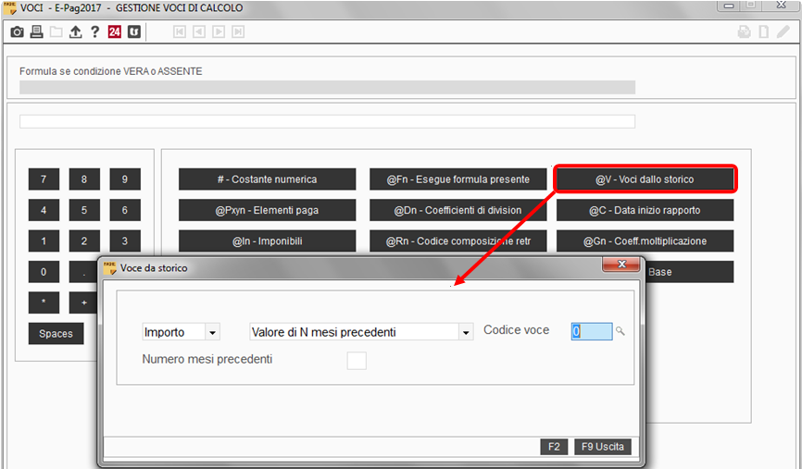

|  |  |
| --- | --- |
| Elaborazioni mensili |  |

|  |  |
| --- | --- |
| ***Elaborazioni*** | QUADR |

Generazione anagrafica in F24

Il programma in fase di quadratura (**QUADR**) è stato implementato al fine di non creare l’anagrafica del contribuente all’interno della procedura **F24** (**F24**> “*Gestione archivi*” > “*Gestione anagrafica contribuenti*”) nel caso in cui non ci siano tributi da trasferire nella suddetta procedura (es: aziende create per la gestione dei lavoratori domestici).

|  |  |
| --- | --- |
| ***Stampe*** | PSQUAD / STOQUAD |

Stampa primanota/primanota storica con codici totalizzatori

I comandi **PSQUAD** e **STOQUAD** sono stati implementati per non evidenziare in stampa gli importi dei conti analitici movimentati.

A tal fine nella maschera di selezione dei limiti di stampa di tutte le opzioni dei comandi in oggetto è stato inserito il nuovo campo “*Esclude valorizzazione analitici*”, compilando il quale il programma esporrà nel tabulato solo la denominazione degli analitici.

Inoltre il programma è stato modificato per riportare in stampa il segno dei totalizzatori che compongono il conto analitico.

|  |  |
| --- | --- |
| Altri enti |  |

|  |  |
| --- | --- |
|  | STEDIL |

Cassa Edile di Aosta

Per la Cassa Edile in oggetto è stata modificata la modalità di compilazione del campo <MAL\_ConguaglioRimborso> del file telematico MUT, al fine di riportare l’importo della voce di “Anticipo c/ditta edili”, anziché, come richiesto in precedenza, la voce di “Rimborso edili”.

Analoga modifica è stata effettuata per il tabulato prodotto dalla scelta “*Stampa casse edili > Elenco dei lavoratori occupati*”.

|  |  |
| --- | --- |
|  | SANIMODA |

Telematico SANIMODA

Il nuovo Contratto Nazionale del Tessile Abbigliamento Moda ha stabilito l’istituzione di un fondo bilaterale paritetico di assistenza sanitaria al Servizio Sanitario Nazionale in favore di tutti gli addetti del settore Tessile Abbigliamento Moda.

In applicazione di tale disposizione contrattuale, SMI e le organizzazioni sindacali Femca, Fictem e Uiltec hanno costituito il fondo SANIMODA, al quale hanno aderito tutte le associazioni firmatarie dei principali contratti nazionali di lavoro della Moda.

L’iscrizione dei lavoratori è obbligatoria ed automatica. Il Fondo sarà finanziato con un contributo base a carico delle aziende di 12 euro mensili per 12 mensilità, con decorrenza dal mese di gennaio 2018.

A tal fine è stato predisposto il comando **SANIMODA**, che consente di inoltrare mensilmente al fondo i dati anagrafici dei dipendenti iscritti ed il riepilogo dei contributi dovuti mediante un file telematico in formato TXT.

Selezionando il comando **SANIMODA** viene proposta la seguente videata:

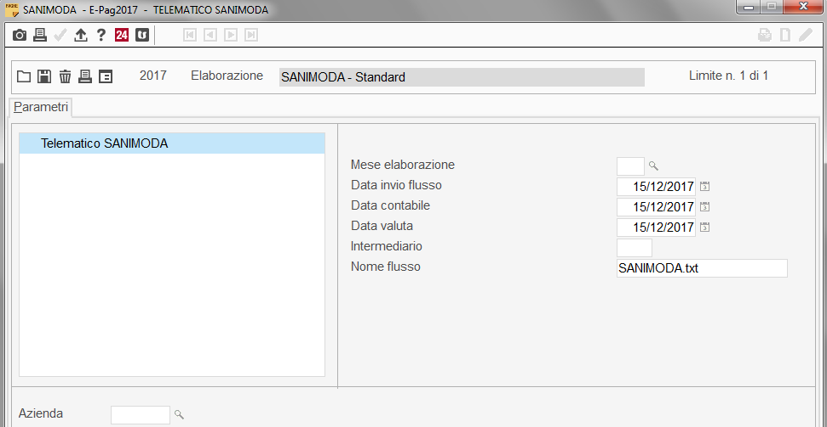

Oltre al mese e all’azienda interessata, la quale dovrà avere il codice **130** “*SANIMODA*” all’interno della scheda “*Enti*”, verranno richieste le seguenti informazioni:

|  |  |
| --- | --- |
| **Data invio flusso:** | indicare la data di invio del flusso telematico. |
| **Data contrabile:**  **Data valuta:** | campi utili per riportare nel file telematico rispettivamente la data contabile e la data di valuta. |
| **Intermediario:** | in tale campo occorre indicare il codice di **TB0015** “*Gestione anagrafica intermediario*” corrispondente all’intermediario che effettua l’invio, utile per riportare nel file telematico il relativo codice fiscale.  Non compilando tale campo, verrà indicato il codice fiscale dello studio presente in **TB0001** “*Anagrafica studio/azienda*”. |
| **Nome flusso:** | nome del file telematico generato dal programma.  Di *default* viene proposto “*SANIMODA.txt*”. |

Il comando in oggetto deve essere eseguito dopo l’elaborazione della quadratura della mensilità interessata.

Il programma riporterà nel file i dipendenti ai quali risulta collegata una tabella “Co*ntributi altri enti azienda/dipendente*” (**TB0306**) > scheda “*Trattenute*” di **DIPE** con codice ente interno **130**, o avente nel cedolino del mese in elaborazione una voce di calcolo con al campo “*Codice ente*” (scheda “*Altri dati*”) collegata una tabella **TB0305** relativa al suddetto ente.

Il file generato può essere esportato, selezionando il percorso di memorizzare.

|  |  |
| --- | --- |
| Elaborazioni annuali |  |

|  |  |
| --- | --- |
|  | UTYCNG |

Verifica coerenza conguaglio

La scelta “*Verifica coerenza conguaglio*” del comando **UTYCNG** consente di verificare gli importi presenti all’interno dei progressivi fiscali dei dipendenti, prima di procedere alla chiusura delle operazioni di conguaglio.

Il controllo viene effettuato con riferimento ai valori di IRPEF, di addizionale comunale e regionale dell’anno e dell’anno precedente nonché dell’importo di acconto addizionale comunale.

Il programma verifica la coerenza fra i dati memorizzati nello storico delle quadrature (**STOQUA** scelta 1) e quelli presenti all’interno della pagina “*Progressivi > Irpef e detrazioni*” di **DIPE**, ad eccezione degli importi di addizionale regionale e comunale dell’anno precedente, che vengono confrontati con i valori presenti nello storico voci (voci memorizzate in **GESSTO**).

**Per procedere all’esecuzione del comando è sufficiente elaborare il cedolino di conguaglio, in quanto il programma provvede automaticamente a simulare l’aggiornamento di tale mensilità.**

Il programma genera un tabulato dove vengono riportati i dipendenti per i quali esiste una differenza tra le ritenute operate e memorizzate dalla quadratura, e quelle evidenziate nei progressivi fiscali del dipendente.

Tali differenze, che comportano conguagli non corretti, possono derivare ad esempio da:

* riassunzione e successiva erogazione sulla matricola cessata di ulteriori importi, senza conseguente adeguamento del progressivo “*Lavoro precedente*” della matricola riassunta;
* riassunzione effettuata prima dell’aggiornamento del cedolino di licenziamento.

Si precisa che in caso di riassunzione i dati vengono esposti sull’ultima matricola.

I progressivi dei precedenti rapporti di lavoro con lo stesso sostituto vengono rilevati dalla sezione “*Altri dati > Lavoro precedente*” di **DIPE**, mentre vengono ignorati i dati presenti in tale sezione con riferimento ad un altro sostituto.

Anche i dati rilevati dalla quadratura storica vengono esposti sull’ultima matricola, sommando i valori riferiti ai diversi rapporti di lavoro con lo stesso sostituto.

Inoltre, con riferimento alle addizionali IRPEF dell’anno precedente, il programma evidenzia i dipendenti per i quali, in caso di riassunzione presso lo stesso datore di lavoro, non è stato trasferito lo storico delle voci (dal quale vengono rilevati gli importi trattenuti) e quindi la riassunzione è stata eseguita mediante una scelta non corretta del comando **PSIN30**.

Selezionando la scelta in oggetto verrà proposta la seguente schermata:

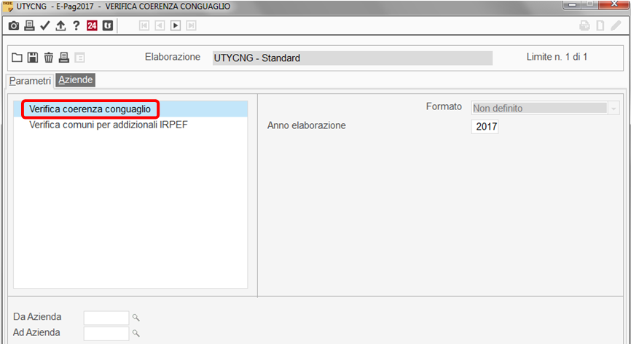

Il programma verifica tutti i dipendenti delle aziende indicate nei parametri di stampa evidenziando nel seguente prospetto solamente quelli per i quali sono state rilevate delle differenze (in assenza di differenze verrà evidenziato il messaggio “Nessuna anomalia riscontrata” senza generare la relativa stampa):

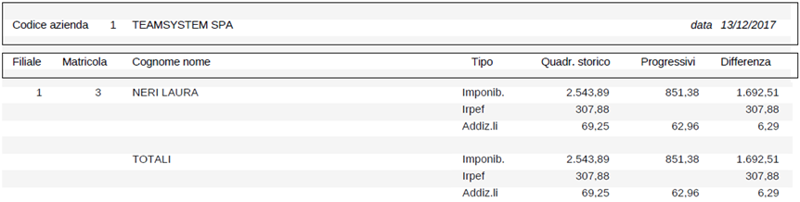

Si precisa che nel rigo relativo alle addizionali vengono esposte sia le addizionali dell’anno precedente trattenute nell’anno (rilevate dallo storico voci), che le addizionali dell’anno trattenute in caso di licenziamento (rilevate dai progressivi fiscali).

La scelta “*Verifica coerenza conguaglio*” del comando **UTYCNG** se utilizzata per le aziende con chiusura IRPEF per cassa considera i valori relativi al periodo di dicembre dell’anno precedente e di tredicesima dell’anno in corso.

Sono esclusi da tale controllo i dipendenti esenti IRPEF (codice 5 al campo “*Trattamento IRPEF*” della scheda “*Dati generali*” di **DIPE**).

Collaboratori / Dipendenti

In presenza di due matricole in forza con medesimo codice fiscale (stesso soggetto che risulta contemporaneamente dipendente e collaboratore) la scelta in esame effettuerà l’elaborazione con riferimento all’anagrafica per la quale non risulta attivato il blocco del conguaglio (“*Blocco conguaglio IRPEF*” presente nella scheda “*Altro*” di **DIPE**), quindi coerentemente alla scelta della matricola sulla quale operare il conguaglio.

Nel caso in cui non risulti attivata la funzione di blocco del conguaglio su nessuna matricola, tale controllo verrà elaborato per l’anagrafica relativa al rapporto di lavoro subordinato.

Operazioni straordinarie con estinzione del soggetto cedente

In caso di operazione straordinaria con estinzione si sottolinea che, pur in presenza di una situazione corretta, tutti i dipendenti oggetto di passaggio vengono comunque esposti nella stampa, evidenziando i relativi importi di addizionale anno precedente (in tale situazione infatti, tali importi risulteranno presenti nello storico voci dell’azienda cessionaria ma non nello storico delle quadrature).

Pertanto in assenza di errori non verranno evidenziate differenze relativamente agli importi di imponibile ed IRPEF.

|  |  |
| --- | --- |
| Utility procedura |  |

|  |  |
| --- | --- |
|  | AGGADD |

Aggiornamento aliquote ed esenzioni addizionali comunali

Con la presente versione viene fornito il file contenente le aliquote e le eventuali esenzioni pubblicate dai vari comuni, desunte dal file “*Elenco del 2017*” disponibile nel sito del Dipartimento delle Finanze **aggiornato al 14/12/2017**.

Tale file (memorizzato nella cartella degli archivi\CED) viene fornito al fine di consentire l’aggiornamento delle aliquote IRPEF e delle eventuali esenzioni **prima di procedere alle operazioni di conguaglio di fine anno**, mediante la scelta 2 “*Aggiornamento da file Teamsystem*” di **AGGADD**.

Per gli utenti che dispongono dell’applicativo **CONTRA**, lo stesso file viene mensilmente aggiornato contestualmente all’installazione dei periodici rilasci dell’applicativo stesso.

Per gli altri utenti, l’installatore contenente il suddetto file sarà scaricabile dal sito TeamUpdate.

Si sottolinea che il file fornito da TeamSystem consente l’aggiornamento automatico delle esenzioni solo con riferimento ai comuni per i quali tali esenzioni sono previste in relazione a:

* reddito (non specificatamente definito dalla delibera comunale);
* reddito lavoro dipendente o pensione;
* reddito complessivo;
* reddito complessivo imponibile;
* reddito lordo;
* imponibile;
* imponibile lordo.

|  |  |
| --- | --- |
|  | AGADDRE |

Aliquote addizionali regionali 2017

Con riferimento alle aliquote di addizionale regionale si precisa che, alla data del presente rilascio, non sono presenti variazioni rispetto a quanto già fornito con i precedenti aggiornamenti della procedura; pertanto la tabella delle addizionali regionali (**TB0405**) non è stata variata.

Si precisa che resta comunque cura dell’utente verificare la correttezza delle aliquote fornite.

|  |  |
| --- | --- |
|  | UTYEEG |

Utility per calcolo elemento economico di garanzia

Il comando in oggetto è stato inserito nel menù, nella sezione “*Utility procedura*”.

|  |  |
| --- | --- |
|  | UTYCOM |

Utility unificazione comuni

All’interno del comando **UTYCOM**, utile all’aggiornamento dei nuovi codici catastali all’interno delle anagrafiche interessate, sono state aggiornate le tabelle relative ai comuni oggetto di fusione/incorporazione nel corso del 2017 (**UTYCOM** > “*Tabella comuni*” > pulsante “*Nuovo*” > “*Comuni 2017*”).

Di seguito si riporta l’elenco dei comuni inseriti in tale elenco con la presente versione:

|  |  |  |  |  |
| --- | --- | --- | --- | --- |
| **Codice comune cessato** | **Comune cessato** | **Prov.** | **Codice comune di destinazione** | **Comune di destinazione** |
| E138 | Grancona | VI | M384 | Val Liona |
| H863 | San Germano Dei Berici | VI |
| B983 | Casole Bruzio | CS | M385 | Casali del Manco |
| G400 | Pedace | CS |
| I650 | Serra Pedace | CS |
| I898 | Spezzano Piccolo | CS |
| L375 | Trenta | CS |
| D529 | Felonica | MN | I632 | Sermide e Felonica |

|  |  |
| --- | --- |
| Budget e Costo del personale |  |

|  |  |
| --- | --- |
|  | BUDGET |

Elaborazione consuntivo

Azzeramento mensilità consolidate

Il programma è stato implementato al fine di consentire la possibilità di rigenerare interamente il consuntivo, annullando e rielaborando anche i dati delle mensilità (aggiornate) già consolidate con una precedente elaborazione del consuntivo stesso.

A tal fine, nel pulsante “*Funzioni > Opzioni*”, disponibile in fase di avvio dell’elaborazione del consuntivo, è stato inserito l’apposito campo “***Azzera mese consuntivo***”:

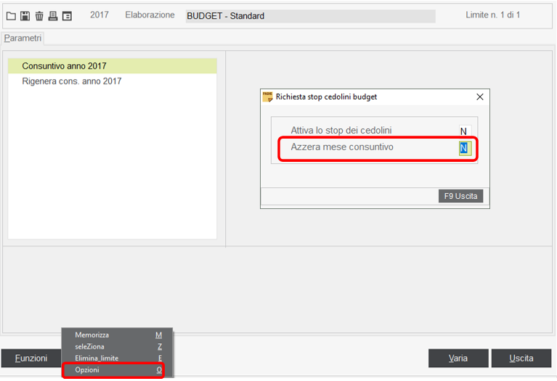

Indicando “S” in tale campo, il consuntivo verrà elaborato a partire dal primo mese dell’anno oggetto di consuntivo, rilevando nuovamente i dati relativi alle mensilità precedentemente consolidate.

Tale possibilità è utile nel caso in cui, al fine di ottenere una diversa suddivisione ed evidenziazione dei costi della retribuzione all’interno delle stampe del budget, siano state apportate modifiche nella tabella “*Gruppo voci*”; in tal caso, al fine di ottenere la corretta evidenziazione all’interno del report consuntivo, sarà necessario rielaborare integralmente il consuntivo interessato.

Configurazione tabelle

Avvio rapido

Con riferimento all’estrazione dei dati da storico effettuata all’interno della procedura guidata di “*Avvio rapido*”, inserita la possibilità di effettuare l’estrazione dei dati anche a livello di singola matricola, analogamente a quanto consentito in caso di estrazione effettuata esternamente alla procedura guidata di configurazione tabelle.

Variazioni dipendente

Relativamente alle variazioni previsionali inerenti il rapporto di lavoro con il dipendente (variazione qualifica/livello/% part-time, data licenziamento, ecc.), è stata inserita la possibilità di gestire all’interno del budget, le variazioni previste nel corso dell’anno precedente a quello oggetto del budget stesso e non ancora inserite (come variazioni storiche) nell’anagrafica del dipendente, ossia le variazioni riguardanti il periodo intercorrente fra l’ultima mensilità aggiornata in PAGHE e l’inizio dell’anno di riferimento del budget.

A tal fine, all’interno della tabella “*Variazione/Licenziamento dipendenti*”, è stato inserito il pulsante “*Anno precedente*” che consente di inserire le eventuali variazioni da considerare nell’elaborazione preliminare delle mensilità precedenti il periodo oggetto di budget:

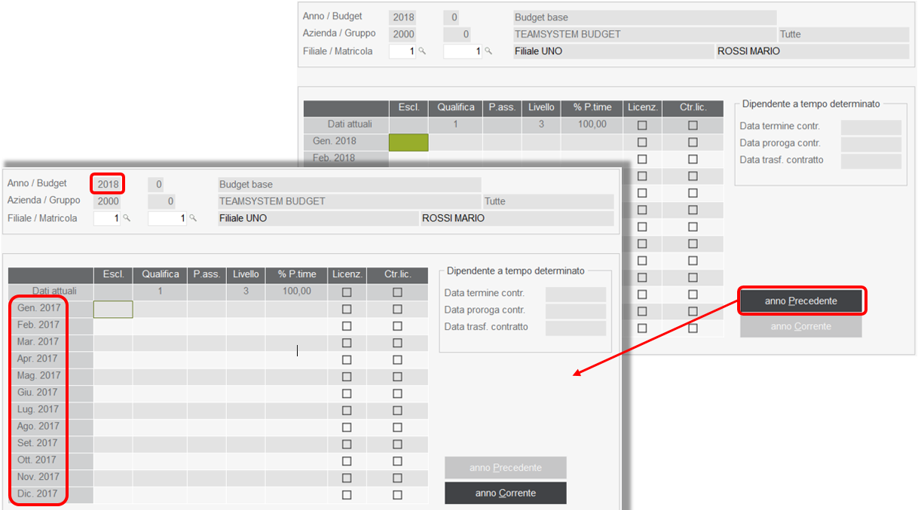

In funzione di quanto sopra, in tale sede sarà possibile gestire le sole mensilità dell’anno precedente che risultano non ancora aggiornate.

Mediante il pulsante “*anno Corrente*” (o “*F9 Uscita*”*)* è possibile tornare alla gestione delle mensilità dell’anno di riferimento.

Gestione dipendenti previsionali

Ai fini dell’identificazione dei dipendenti previsionali da considerare nell’elaborazione dello specifico budget (*flag* nel corrispondente campo “*Sel*” della “*Gestione dipendenti previsionali*” in “*Configurazione tabelle*”), modificato il programma al fine di selezionare automaticamente il dipendente previsionale al termine della creazione della relativa anagrafica nella suddetta gestione.

Report preventivo / consuntivo

Ore assenteismo

Inserita la possibilità di evidenziare nelle stampe del preventivo e consuntivo, le ore di ferie/permessi goduti e le ore di assenteismo (mal., mat., inf. e altre assenze) determinate con l’elaborazione del budget in funzione dell’impostazione della tabella “*Ore sviluppo budget*” in “*Configurazione tabelle*”; nella stampa verrà riportato il totale di tale ore relativo a ciascun periodo (mese, trimestre o anno) e ciascun livello di suddivisione (matricola, qualifica, centro di costo, ecc.) selezionato ai fini della stampa:

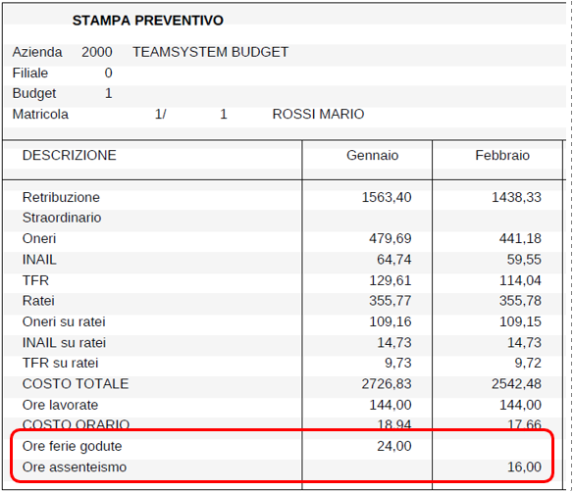

Per riportare tali valori, è necessario indicare “S” nell’apposito campo “*Evidenzia ore ferie god. e ore assent.*” inserito all’interno della sezione “*Funzioni > Opzioni*” presente in ciascuna scelta di stampa del preventivo/consuntivo.

|  |  |
| --- | --- |
| ***Utility procedura*** | UTVOCICOST |

Gestione flag “COST” per voci del dipendente

Implementato il comando **UTVOCICOST**, utile al fine di modificare in maniera massiva l’impostazione del campo “*Cost*” nella scheda “*Voci*” di **DIPE**, con riferimento alle specifiche voci di calcolo indicate dall’utente.

Si ricorda che tale campo consente di indicare se la specifica voce di calcolo inserita nella scheda “*Voci*” di **DIPE** debba essere o meno generata anche nei cedolini previsionali elaborati dal programma **BUDGET** (o **COST**) in fase di elaborazione di un budget a preventivo (o a consuntivo, per le mensilità di *forecast*).

Il comando in oggetto prevede due distinte scelte utili rispettivamente per inserire o per rimuove il flag dal suddetto campo “*Cost*”:

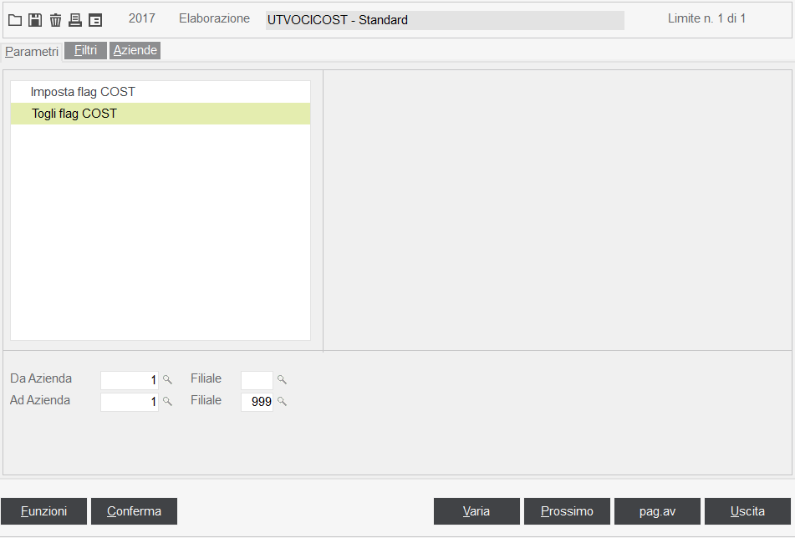

Dopo la selezione delle aziende/filiali interessate, confermando l’impostazione (o accedendo al pulsante “*Funzioni > Opzioni*”), viene proposta la seguente maschera nella quale è necessario selezionare le voci di calcolo da considerare; in alternativa, contrassegnando il campo “*Tutte le voci*” è possibile considerare tutte le voci presenti nella scheda “*Voci*” di **DIPE**:

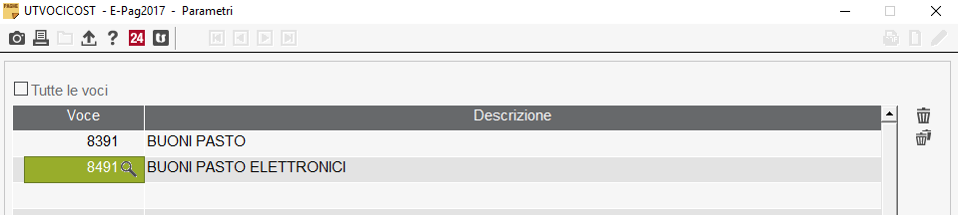

Procedendo con l’elaborazione, il programma provvederà all’inserimento o alla rimozione del flag in oggetto per tutti i dipendenti dell’azienda selezionata (o per i dipendenti individuati mediante i parametri eventualmente definiti nella scheda “*Filtri*” del comando stesso), con riferimento alle specifiche voci di calcolo indicate dall’utente.

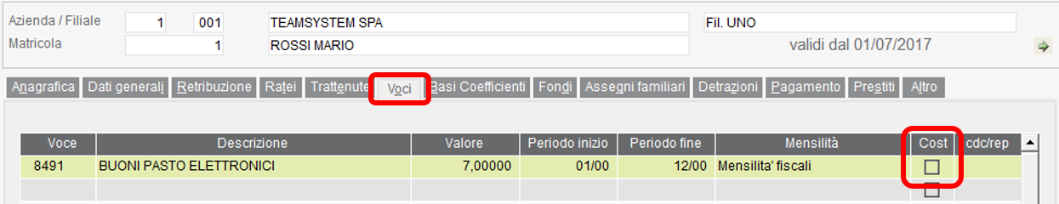

|  |  |
| --- | --- |
| Erogazione automatica mensilità aggiuntive |  |

Generazione voci erogazione mensilità aggiuntive

Il programma consente di gestire automaticamente l’erogazione delle mensilità aggiuntive di 13esima, 14esima o premi annuali spettanti, generando le rispettive voci di calcolo nei cedolini delle mensilità interessate.

Ai fini della dell’erogazione automatica delle mensilità aggiuntive è necessario:

1. indicare nella tabella “*Voci erogazioni mensilità aggiuntive*” (**TB0118**) le voci di calcolo da utilizzare per l’erogazione dei rispettivi ratei di mensilità aggiuntiva;
2. indicare nella tabella “*Periodicità erogazioni mensilità aggiuntive*” (**TB0119**) la mensilità ed il mese fiscale in cui ciascun rateo deve essere erogato;
3. in caso di erogazione con apposito cedolino di mensilità aggiuntiva, eseguire il comando **GENMA** > “*Generazione cedolini*” al fine di effettuare automaticamente la creazione di tali cedolini e la generazione delle rispettive voci di erogazione.

Di seguito si riepiloga il dettaglio delle operazioni sopra indicate.

|  |  |
| --- | --- |
| ***Archivi di base > Tabelle procedura > Tabelle retributive*** | TB0118 |

Voci erogazioni mensilità aggiuntive

Nella tabella “*Voci erogazioni mensilità aggiuntive*” (**TB0118**) devono essere indicate le voci di calcolo da utilizzare per l’erogazione dei ratei residui di ciascuna mensilità aggiuntiva e premio:

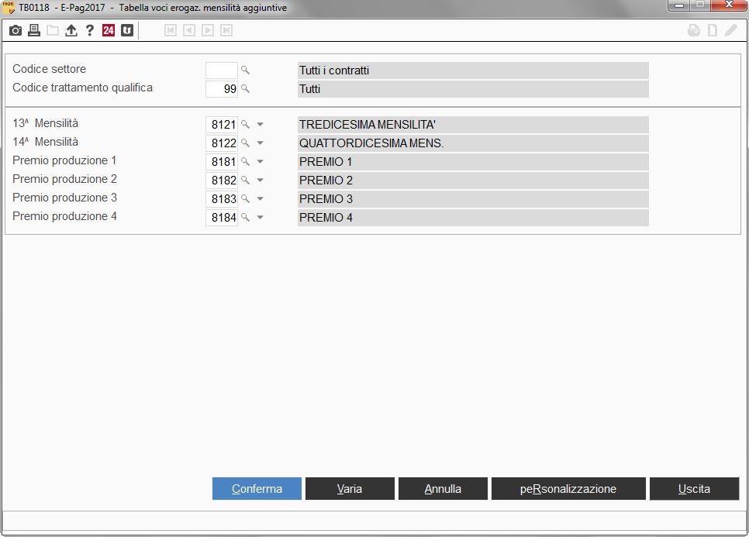

La tabella può essere creata per codice settore e/o per codice trattamento qualifica; mediante il pulsante “*F3=Dati presenti*” è possibile visualizzare l’elenco delle tabelle create.

Come di consueto, per determinare la tabella da applicare il programma verifica le tabelle presenti con il seguente ordine di priorità:

* tabella per settore e trattamento qualifica specifico del dipendente;
* tabella per settore e trattamento qualifica principale (00, 20, 40 o 60);
* tabella per settore e trattamento qualifica generico (codice 99);
* tabella per tutti i settori (cod. settore 00) e tratt. qualifica specifico;
* tabella per tutti i settori e tratt. qualif. principale;
* tabella per tutti i settori e tratt. qualif. generico (99).

Se non già presenti, mediante le funzioni di aggiornamento delle tabelle fisse (**AGGTAB**) e creazione delle voci di calcolo (**IMPVOCI**, relativo alla versione 2012.2.0), è possibile:

* creare una tabella valida per tutti i codici settore e trattamento qualifica (“*Codice settore*” = 00 e “*Codice trattamento qualifica*” = 99);
* creare e collegare nella suddetta tabella le voci di calcolo per l’erogazione di tutte le mensilità aggiuntive e premi eventualmente previsti.

La quantità di tali voci sarà data dalla quantità residua dello specifico rateo (codice “*Composiz. 1° elem.*” 13, 14 o da 53 a 56) mentre la base di tali voci viene determinata automaticamente in funzione della tabella di maturazione dello specifico rateo (codici “*Composizione retribuzione*” da 71 a 76).

**Si ricorda che per il corretto funzionamento dei suddetti codici “*Composizione retribuzione*” è necessario che, all’interno della relativa tabella “*Maturazione ratei*” (TB0111), risulti correttamente impostata la retribuzione utile per la valorizzazione del rateo stesso.**

Le voci in questione vengono create con riferimento al codice raggruppamento “0” (zero).

Utenti CONTRA

Si precisa che la tabella in oggetto non può essere creata con riferimento ai codici contratto riservati alla procedura **CONTRA** (codici superiori ad 8000), ad eccezione del codice contratto 8832 (v. sotto, collaboratori domestici).

Per i contratti nei quali le voci di erogazione delle mensilità aggiuntive sono create con riferimento allo specifico raggruppamento, le stesse verranno generate nel cedolino in quanto presenti con lo stesso codice della voce del raggruppamento zero inserita nella tabella **TB0118**.

Utenti che non utilizzano CONTRA

Per i settori per i quali è necessaria una particolare e diversa impostazione della voce di mensilità aggiuntiva (ad esempio per il settore artigiano l’elemento EAR deve essere considerato nella retribuzione ma non è utile ai fini dell’accantonamento TFR) la voce proposta in **TB0118** potrebbe non essere corretta.

In tal caso è possibile collegare le specifiche voci di erogazione con riferimento al settore specifico.

Nella tabella in oggetto è altresì presente la funzione di personalizzazione.

Tredicesima collaboratori domestici

Come indicato nelle note PAGHE vers. 2010.0.5, per l’erogazione della 13esima dei collaboratori domestici è necessario utilizzare specifiche voci di calcolo nelle quali, mediante apposita formula (@JCF2), viene automaticamente determinato il coefficiente orario mensile da utilizzare per la valorizzazione della base.

Per tali dipendenti, pertanto, non potrà essere utilizzata la tabella generica (settore “00”, tratt. qualifica “99”) automaticamente impostata.

In tal caso, al fine di gestire automaticamente l’erogazione della mensilità aggiuntiva, l’utente deve procedere alla creazione della tabella “*Voci erogazioni mensilità aggiuntive*” (**TB0118**) per lo specifico codice settore (ed eventualmente trattamento qualifica) relativo ai collaboratori domestici (per gli utenti **CONTRA**, codice contratto 8832), collegandovi la voce appositamente predisposta per la 13esima dei collaboratori domestici (ad ore o a dodicesimi).

|  |  |
| --- | --- |
| ***Archivi di base > Tabelle procedura > Tabelle retributive*** | TB0119 |

Periodicità erogazioni mensilità aggiuntive

Per attivare la generazione automatica delle voci di erogazione della 13esima, 14esima e premi, l’utente deve provvedere alla compilazione della tabella “*Periodicità erogazioni mensilità aggiuntive*” (**TB0119**), indicando rispettivamente la mensilità ed il mese fiscale in cui ciascun rateo deve essere erogato:

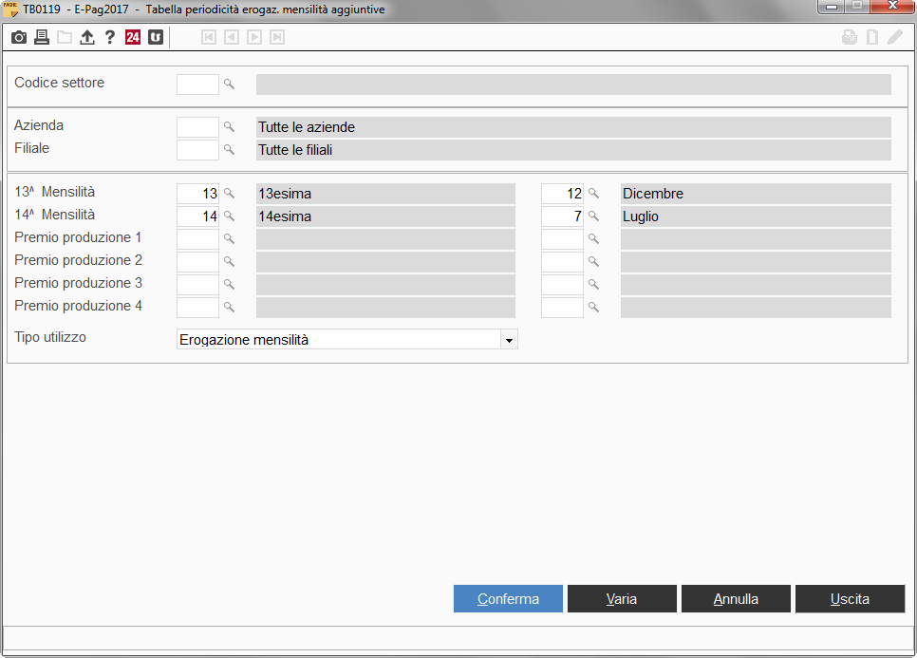

La tabella può essere creata a livello generale (zero al campo “*Codice settore*”, “*Azienda*” e “*Filiale*”) oppure per singolo settore, azienda o azienda/filiale; mediante il pulsante “*F3=Dati presenti*” è possibile visualizzare l’elenco delle tabelle create.

È necessario indicare nella prima colonna la mensilità nella quale si desidera erogare la voce di 13esima, 14esima o premi; indicando una mensilità aggiuntiva, nella successiva colonna occorre indicare la mensilità fiscale alla quale la stessa è collegata.

Il campo “*Tipo utilizzo*” viene preso in considerazione ai fini del calcolo del reddito presunto annuo utile per la determinazione sia del credito DL.66/2014 che delle detrazioni spettanti. (vedi note PAGHE 2013.2.3).

Pertanto, ai fini dell’utilizzo della tabella **TB0119** per l’erogazione automatica delle mensilità aggiuntive, in tale campo dovrà essere indicata la scelta “*Erogazione mensilità*” o “*Erogazione mensilità e calcolo reddito riferimento*”.

In fase di elaborazione delle mensilità indicate nella presente tabella, se il dipendente presenta un valore residuo per lo specifico rateo associato alla mensilità stessa, il programma procederà alla generazione della relativa voce di erogazione collegata nella tabella “*Voci erogazione mensilità aggiuntive*” (**TB0118**).

L’automatismo è previsto sia per le aziende che elaborano i cedolini con sviluppo automatico che per le aziende con sviluppo manuale.

Avvertenze:

Per le aziende con sviluppo manuale, se la mensilità di erogazione indicata è quella fiscale, in presenza di voci di riduzione del rateo in oggetto successive a quella di erogazione, quest’ultima non tiene conto dell’effetto della riduzione, e pertanto deve essere annullata e reinserita successivamente alla voce di riduzione.

Se nella tabella in oggetto, come mese di erogazione del Premio 1, 2, 3 o 4 risulta selezionata una mensilità aggiuntiva, la voce di erogazione del rateo verrà generata con quantità pari al rateo residuo aumentato dell’ultima quota mensile, ossia della quota che maturerà con l’elaborazione della mensilità fiscale.

|  |  |
| --- | --- |
| ***Elaborazioni mensili > Utility*** | GENMA |

Generazione automatica mensilità aggiuntive

Il comando **GENMA** (“*Generazione automatica mensilità aggiuntive*”), scelta “*Generazione cedolini*”, consente di creare automaticamente i cedolini di mensilità aggiuntiva, nei quali verrà generata la voce di erogazione del corrispondente rateo residuo (voce indicata nel rispettivo campo della tabella **TB0118**):

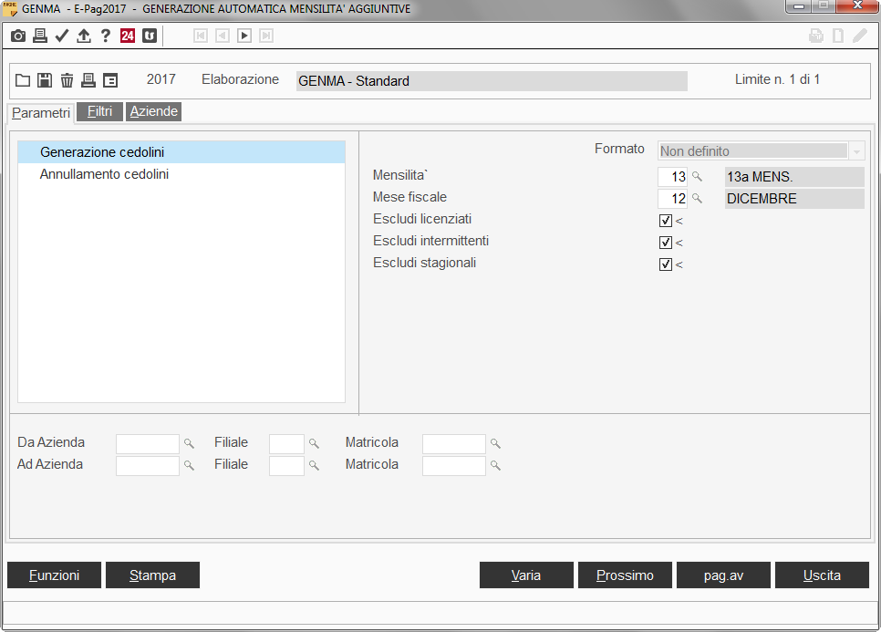

L’utente deve selezionare la mensilità aggiuntiva e le aziende/filiali/matricole che si intendono elaborare, indicando se includere o escludere i dipendenti licenziati nel mese (per *default* i dipendenti licenziati vengono esclusi).

È possibile, inoltre, escludere i dipendenti intermittenti e stagionali (opzione di *default*); tale opzione è utile nel caso in cui, per tali dipendenti, i ratei di mensilità aggiuntive vengano erogati mensilmente.

Confermando l’elaborazione il programma procederà alla creazione dei cedolini della mensilità selezionata, alla generazione della voce di erogazione del rateo (nonché a tutte le altre eventuali voci automatiche) ed al calcolo dei totali del cedolino.

Il cedolino non viene creato per i dipendenti che, con riferimento a tale rateo, non presentano alcun valore residuo.

La scelta “*Annullamento cedolini*”, al contrario, consente di eliminare i cedolini della mensilità aggiuntiva selezionata.

Contestualmente all’elaborazione, il programma genera la seguente stampa in cui vengono riepilogati i dati relativi ai cedolini generati:

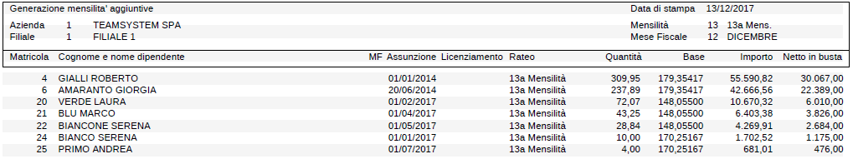

Inoltre, nel caso di generazione automatica dei cedolini di mensilità aggiuntiva il programma **CEDOL** segnala le seguenti situazioni:

* la presenza di residuo negativo per il rateo erogato nella mensilità aggiuntiva alla conferma dell’elaborazione del relativo cedolino fiscale.

In tal caso verrà esposto il seguente messaggio:

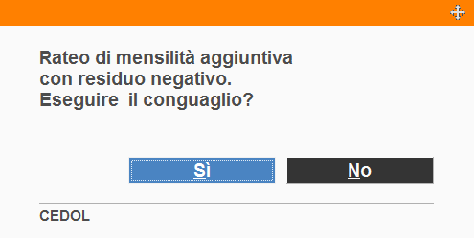

Rispondendo “**Si**” il programma esegue il conguaglio dell’importo del rateo di mensilità aggiuntiva, generando nel cedolino fiscale la voce di erogazione per la quantità residua negativa.

* La presenza di una maternità facoltativa in corso; tale situazione viene evidenziata:
* alla conferma dell’elaborazione della mensilità aggiuntiva, mediante apposito messaggio;
* nella stampa prodotta dal comando **GENMA**, mediante valorizzazione della colonna *“MF”*.

|  |  |
| --- | --- |
| Utility e funzioni varie |  |

|  |  |
| --- | --- |
|  | FLAGT10 |

Aziende con chiusura Irpef per cassa

Per le aziende che retribuiscono nel mese successivo con chiusura per cassa ai fini della compilazione del campo “*Imposta sostitutiva Legge 208/2015*” della scheda “*Altro*” di **DIPE** per l’anno 2018, può essere utilizzato il comando **FLAGT10** una volta aggiornata la 13^ mensilità.

Con l’esecuzione del comando **FLAGT10** il campo “*Imposta sostitutiva Legge 208/2015*” per l’anno 2018 verrà aggiornato con le seguenti modalità:

Viene inserito il valore “**Si**” in presenza delle seguenti condizioni:

1. il dipendente è stato in forza per l’intero anno 2017;
2. l’importo del reddito da lavoro dipendente per il 2017 risulta inferiore all’importo del campo “*Reddito massimo*” della tabella **TB0403** relativa all’anno 2018.

A tal proposito si precisa che, con l’aggiornamento delle tabelle fisse (eseguito automaticamente in fase di conversione), la tabella relativa al 2018 viene aggiornata con i valori previsti per l’anno 2018 (“*Reddito massimo*” € 80.000; “*Importo massimo detassabile*” € 3.000 / 4.000).

Nella verifica del reddito vengono sommati gli importi presenti ai campi “*Imponibile Irpef*” delle sezioni “*Progressivi* > *Irpef e detrazioni*” e “*Altri dati* > *Lavoro precedente*” (esclusi gli eventuali progressivi creati per rapporti di collaborazione) nonché gli importi presenti ai campi “*Imponibile*” dei riquadri “*Imposta sostitutiva Legge 208/2015*” presenti nelle stesse sezioni dell’anagrafica dipendente.

In assenza delle condizioni sopra elencate viene riportato il valore “**No**” nel campo in oggetto.

Successivamente all’esecuzione del comando **FLAGT10**, l’utente, laddove necessario, dovrà provvedere manualmente a:

* inserire il valore “**Si**” per quei dipendenti i quali attestano per iscritto che l’ammontare dei propri redditi da lavoro dipendente per il 2017 risulta inferiore al limite previsto (campo “*Reddito massimo*” della tabella **TB0403**);
* inserire il valore “**Conguaglio**” nei dipendenti per i quali si desidera applicare l’imposta sostitutiva solo in fase di conguaglio;
* inserire il valore “**No (richiesta dipendente)**” qualora il dipendente esprima per iscritto la volontà di non usufruire dell’imposta sostitutiva.

Per le aziende che retribuiscono nel mese o che retribuiscono nel mese successivo, con chiusura per competenza, il campo “*Imposta sostitutiva Legge 208/2015*” per l’anno 2018 verrà compilato dal programma **AZZERA**.